In the community：地域で、豊かに働き、暮らすために
○今年もボーナスキャンペーンの季節になりました。6月、11月の年２回、私たちで作製、計量、梱包した自主製品（かれん工房、西山高原工作所の製品を含む）や協力して下さる事業所の商品を販売する活動に取り組んでいます。新型コロナウィルス感染症予防の観点から、パンフレットを直接手渡しすることはできませんでしたが、関係機関の皆様から、早速たくさんのご注文を頂いております。特に、マスク仮置きケースと今回から商品を提供頂いている地元中京区の老舗前田珈琲様の商品が人気です（2020年7月22日迄受付）。
○今月も同じ法人のかれん工房と共同で、西新道錦商店街の配食サービスを行いました。雨の日もありましたが、雨合羽に身を包んで取り組みました（on Fridays）。
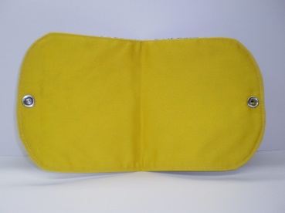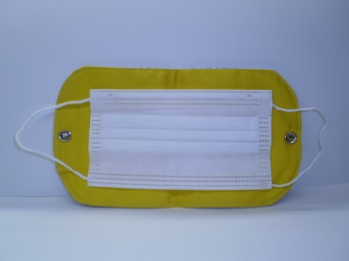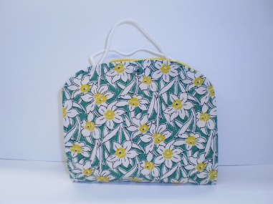
Health：こころとからだの健康のために
○今月も、看護師の方が訪問してくださり、メンバーと個別面談して下さいました。京都第一赤十字看護専門学校の実習生の方にも学びを深めて頂きました(6.12,6.29)
○今月も、やさしいヨガは、三密を回避する新型コロナウィルス感染症予防の観点から残念ながら中止とさせて頂きましたが、７月からは小グループにわけて再開致します。
○三密を回避する新型コロナウィルス感染症予防の観点から控えておりましたSFAプログラムについて、実施を求めるメンバーの希望を受け、個別にクライシスプランを行う形で再開致しました（6.22）。

Basic Business Manner：安定して働くために
○新型コロナウィルス感染症が広がりをみせる厳しい状況のなか、今月も関係機関の皆様のご支援を賜りながら、男性メンバーが１週間の実習を経て伏見区の大手機械メーカーの食堂で就労を開始されました（6.15）
また、男性メンバーが、左京区の大学で実習され（6.15～7.8）、女性メンバーが山科区の事業所で実習させて頂く（6.22~24）など、就職活動を継続しておられます。
○就労支援プログラムを少人数で再開し、まず、ひとが回復するということ②－久里浜医療センターのひとびとを、次に、就職活動に落ち着いて取り組めるよう、認知行動療法を活かす⑦－リラクセーションを実施しました（6.9、6.23）。
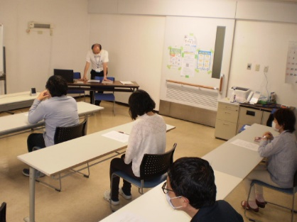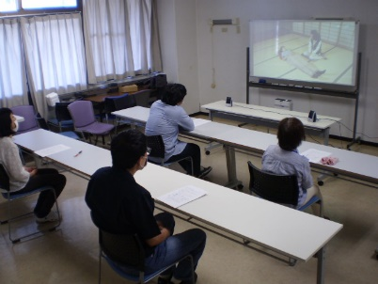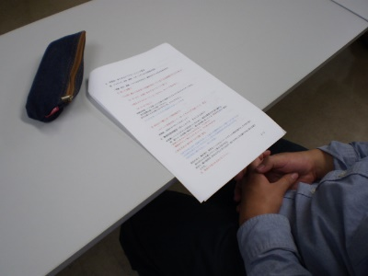
Monthly Suzaku June 2020 No.16

